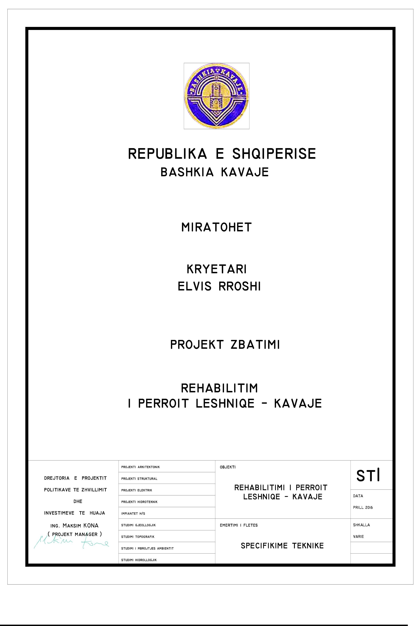

Hyrje

Emertimi i projektit

Emri i projektit: Sistemimi i Perroit Leshniqe – Qerret KAVAJE

Gjatesite e nderhyrjes +0.000 (bregu i detit) deri ne +2.900 km (autostrda)

1.1.1 Shqipëria – profili i përgjithshëm shoqeror, administrativ, ekonomik

Shqipëria është një vend i vogël, 28,748 km2, i ndodhur në pjesën jug-lindore të Europës, në pjesën perëndimore të gadishullit të Ballkanit. Ajo kufizohet në veri-perëndim nga Mali i Zi, në veri-lindje nga Kosova, në lindje nga Maqedonia dhe jug e jug-lindje nga Greqia. Sipas një studimi të 2001-shit, popullata e Shqipërisë ishte 3.069 milionë, 42% e së cilës ishe në qytet. GDP-ja e Shqipërisë për njeri është vlerësuar rreth US $1,500 në fund të 2002-shit. Treguesit social-ekonomikë, si p.sh. jetëgjatësia (74 vjeç), vdekshmëria foshnjore (20%), keq-ushqimi foshnjor (8%) janë të krahasueshme, ose pakëz më poshtë, me vende me të ardhurat e ulëta-mesme. Shkalla e alfabetizmit është e lartë me 86 % dhe goxha më lartë se vendet me të ardhurat e ulëta-mesme. Në përgjithësi shkalla e arsimimit e popullatës është e lartë, me më shumë se 25% të popullatës në nivelin universitar ose me shkollë të mesme. Në 2001-shin më shumë se 50% e popullatës ishte

e punësuar në bujqësi, tregtia numëronte rreth 12%, ndërsa industria, ndërtimi, transporti, shërbimet, arsimi dhe shëndetësia, sejcila nga këto numëronte më pak se 10% të punësimit të përgjithshëm.

Shqipëria është një nga vendet me shkallën e papunësimit më të lartë në Europë, me 22.8 % sipas studimit të 2001-shit dhe mund të ketë edhe një papunësim të fshehur të lartë.

NSSED që është dhe Strategjia për Asistencë më e fundit të Bankës Botërore për Vendin ka arritur në përfundime të ngjashme mbi infrastrukturën shqiptare, duke e konsideruar si pengesën më të madhe si për rritjen e sektorit privat ashtu edhe për zhvillimin rural. Në të vërtetë rreth 40% e familjeve nuk plotëson një ose më shumë nevoja si p.sh. arsimim bazë (arsimimi i tanishëm është rreth 86 %), ujë apo higjenë. Shërbimet shëndetësore janë në një nivel të ulët, me një akses të kufizuar nga pagesat e larta zyrtare dhe jo zyrtare. Mundësia për marrjen e këtyre shërbimeve është kushtëzuar në masë kritike nga gjëndja e rëndë e insfrastrukturave dhe të shërbimeve të transportit. Objektivat e përmirësuara afat-gjata të NSSED derë në 2015-ën janë:

- Së paku të dyfishohet rritja e GDP-së për person në gjithë Shqipërinë në gjithë nivelet shoqërore;

- Të ulet deri në gjysëm niveli i varfërisë absolute dhe të zhduket varfëria e skajshme;

- Regjistrimi i përgjithshëm i popullatës (100%) në arsimin dytësor me jo më pak se 13.5 vjet arsimim të përfunduara;

- Ulja me më shumë se gjysmën e niveltit të tanishëm të vdekshmërisë foshnjore dhe sëmundjeve diarreike. Vlerësimi dhe monitorimi i progresit të bërë në zbatimin e

strategjisë do të bëhen brenda kontekstit e objektivave të NSSED-së si dhe përpjekjeve të Shqipërisë për Integrimin Europian. Përparimi i bërë për infrastrukturën e transportit në vend pa dyshim do të jenë një faktor kritik për të përcaktuar nëse synimet e përgjithshme të zhvillimit u arritën apo jo.

Ekzitson një marrëveshje me qeverinë shqiptare dhe me partnerë të huaj (BE, FMN, Bankën Botërore) që perspektiva e zhvillimit afat-mesëm e vendit tregon një rritje të vazhdueshme të ekonomisë me kusht që stabiliteti makroekonomik dhe nëse reformat agresive të politikave të çojnë në rritjen e investimeve nga sektori privat. Shqipëria ka disbalancime të mëdha fiskale dhe të jashtëme që do të duhet të ulen me qëllim që të nxitet zhvillim i qëndrueshëm ndërkohë që volumi i financimeve koncencionale si dhe financime të tjera jo debitore do të ulet. Kjo do të kërkojë masa të forta për uljen e dobësive strukturale. Privatizimi i ndërmarrjeve si dhe reformat në sektorin publik duhet të vazhdohen për të përmirësuar qeverisjen e dobët dhe kapacitetet administrative. Klima e investimeve gjithashtu nevojitet të përmirësohet për të zgjeruar bazën e ngushtë të eksportimeve. Është vlerësuar që skenari i mundshëm (mesatar) i rritjes do të sjellë një rritje të vërtetë vjetore në GDP prej 6% në një afat, së paku, afat-mesëm (deri në 2018-ën), një skenar i ulët një rritje prej 4% në vit dhe një skenar i lartë një nivel rritjeje vjetore prej 7%.

Kushtet e zhvillimit rajonal dhe perspektivat janë shqyrtuar nëpër 13 prefektura dhe 36 rrethe. Duket se vendi mund të jetë i ndarë në tre zona të gjera përsa i përket perspektivave të zhvillimit të ardhshëm: zona e Tirana/Durres formon nje zone metropolitane me shpejtësitë e veta të zhvillimit dhe me shkallën më të lartë të llogaritur

të zhvillimit; zona e dytë (rrethet e bregdetit verior dhe jugor dhe rrethet që rrethojnë Tiranën dhe Elbasanin) ka një bujqësi të fortë, e cila mund të zhvillohet më tej më vonë, por ka edhe një zhvillim të fortë të turizmit në zonat e brgut dhe një industri të fuqishme në zonën e Elbasanit. Pastaj vjen zona e tretë (zonat e brendëshme veriore dhe jug-lindore) që përfaqësojnë zona me një perspektivë të varfër të zhvillimit, nëse nuk ndërmerren hapa konkretë. Besohet se ANTP-ja do të zbatohet siç edhe propozohet dhe se do të ndërmerren masat e zhvillimit dhe për infrastrukturën për të mbështetur këto zona të varfëra të vendit me qëllim që të balancohet paksa popullimi i pafund i zonës së metropolit të Tiranës. Gjithashtu mendohet se këto masa do të ndalojnë uljen e vazhdueshme të popullatës përmes migrimit

- Qellimi i projektit

Leshniqe dhe Darci jane dy perrenj qe kane kushtezuar themelimin e qytetit te Kavajes, sepse mbijetesa e nje qyteti varet nga prania e vijave ujore.

Te pervitshme jane permbytjet ne qytetet kryesore te Shqiperise perendimore si Vlora, Tirana dhe sidomos ne Durres e Shkoder.

Ndryshe Kavaja, ku ne dy perrenjt ndodh i gjithe drenazhimi i qytetit. Dhe pikerisht nga ky fakt fiziko-gjeografik ne vitet e para te shtetit shqiptar Kavaja rradhitej si nje nga pretendentet per Kryeqytetin e Vendit, ne mos Kryeqytetin Brilant te Shqiperise.

Pozita qendrore, afersia me detin, kushtet klimatike ideale dhe drenazhimi i perrojve te tij, jane vlera te pakundershushme dhe te evidentuara historikisht.

Perroi i Leshniqes, i cili kufizon KAVAJEN ne pjesen lindore dhe Veriore, ka luajtur historikisht rolin drenant te qytetit, por pjesa perfundimtare e tij humbet kete aftesi dhe

shpesh krijon permbytje ne zonen bregdetare. E gjithe kjo zone, 2 – 3 kilometra nga bregdeti, historikisht ka pesuar permbytje, dhe nje zgjidhje 60 vite me pare, me parametrat e atehershme, eshte bere nepermjet hidrovoreve.

Fenomeni i ndertimeve pa kritere ne zonen perqark Perroit, devijimet, dhe sidomos mos pastrimi i tij, ka krijuar shqetesimin e permbytjeve jo vetem te fshatrave si Qerreti, Synej, Rrikaj apo Stani i Ri por dhe te zones turistike bregdetare ku shume fshatra turistike vihen ne rrezik dhe vihet ne rezik vete egzistencen e turizmit te gjithe zones.

Abandomimi i shtratit te perroit Leshniqe me bimesi pa kriter, apo mbeturinat e hedhura kane ulur shume here aftesine drenuese te tij.

Atehere lind natyrshem sistemimi i perrojit, thellimin dhe zgjerimin e tij, ne menyre qe te eliminohen problemet kryesore te permbytjeve te nje zone shume te gjere banimi, ashtu dhe te sistemohet nje paezash i denje per nje territori me dendesine me te madhe turistike te vendit, sic eshte ai i Malit te Robit.

Pare nga kendveshtrim demografik i Shqiperise, ne trekendeshin Kavaje-Durres-Tirane do te perqendrohet pjesa me e madhe e popullsise, kjo sipas studimit te Bankes Boterore, keshtu Kavaja duhet te pregatitet per nje zgjerim urban te territorit te saj.

Pare nga kendveshtrimi i nje zhvillimi te qendrueshem te territorit, tendenca e bashkimit te qytetit me bregdetin eshte ai me i pershtatshmi dhe me ekonomiku. Sepse vetem keshtu kemi nje zhvillim te qendrueshem dhe Smart te territorit, e cila do gjeneroje mireqenje.

Atehere sistemimi i perroit LESHNIQE perben linfen vitale te qytetit, sepse nga njera ane lidh qytetin me bregdetin, koncept ky historik, nga ana tjeter pjeses bregdetare i krijohen kushte qe te transormohet nga nje fjetore per pushuesit ne nje qender te rendesishme te turizmit elitar.

Pare nga kendveshtrim turistike - kulturore - histrorike.

Ne keto territore kemi te bejme me disa fakte historike te nje rendesie te vecante boterore. Beteja e Durrachium, ku kulmin e saj e ka pikerisht ne afersi te Perroit. Rralle here ne historine e botes, gjigande te ndodhen njekohesish ne te njejtin vend per disa muaj. Gaio Jul Qezari, Pompeu i madh, Mark Antonio etjere ketu ne Kavaje per te ndare fatet e botes.

Po bej nje paralelizem me Francen, ku beteja e Jul Qezari me Galet ne Alesio eshte shume e ngjashme me betejen e Durrachium. Kete e verteton vete interesimi i Napolon Bonaparte te trete i cili emeron te njejtin historian (herzog) per Durresin dhe per Alesia dhe ku betejen e Alesias e vendosi si fillimi i histrorise franceze. Ndertimi i Fushe Museut te Alesias i realizuar ne 2012 nga arkitekti i famshem Bernard Tchumi sot eshte i vizituar me shume se 200 mije turista ne vit.

Ketu buze Leshniqes ne periudhen e madhe te koncentrimit te turistave te pretendojme me te drejte nje fushe muze ose CASTRUM QERRET per avenimentet historiko shkencor, dhe per atraksion real te turisteve ne pikun e tyre 8,9 10 korrik te cdo viti.

Duke perfunduar mund te themi se egzaminimi i disa kendveshtrimeve si:

- Rreziksheria e permbytjeve ne zonat e banuara dhe ato turistike.

- Mbrojtja e ambientit nga papastertite e perrenjve dhe rekuperimi i imazhit negativ te zones turistike.

- Zhvillimi i qendrueshem dhe i integruar i territorit nepermjet krijimit te nje ambienti urban cilesor, burim ideal per thithjen e investimeve.

- Krijimi i atraksioneve me nje Kanal te lundrues me te gjitha benefitet qe ai indirekt sjell.

- Krijimi i atraksioneve cilesore historiko-turistike

- Sistemimi i rrugeve dhe trotuareve per fshatin Qerret me ndricimin, furnizim me uje te pishem, dhe sistemimi i ujrave te zeza.

- Transformimi historik i KAVAJES ne qytet bregdetar ma ane te nje koridori 10km, 7 metra gjeresi (shetitore dhe bicikleta) pa asnje inteference me trafikun e makinave, pozicionon Kavajen, ne qytetin me ekollogjik te shqiperise.

Jane keto disa aresye te mjaftueshme qe tregojne se investimi per realizimin e projektit ka nje afat veteshlyerje te shpejte dhe shprehim bindjen e thelle se do te sherbej si shembull per gjithe vendin per nje SHQIPERI te shekullit XXI.

